Hauzenberg
Haag
Germannsdorf Oberdiendorf
Krinning

Seniorenbeirat
der Stadt Hauzenberg

Vöcklabruck
Hauzenberg
Haag
Germannsdorf Oberdiendorf
Krinning

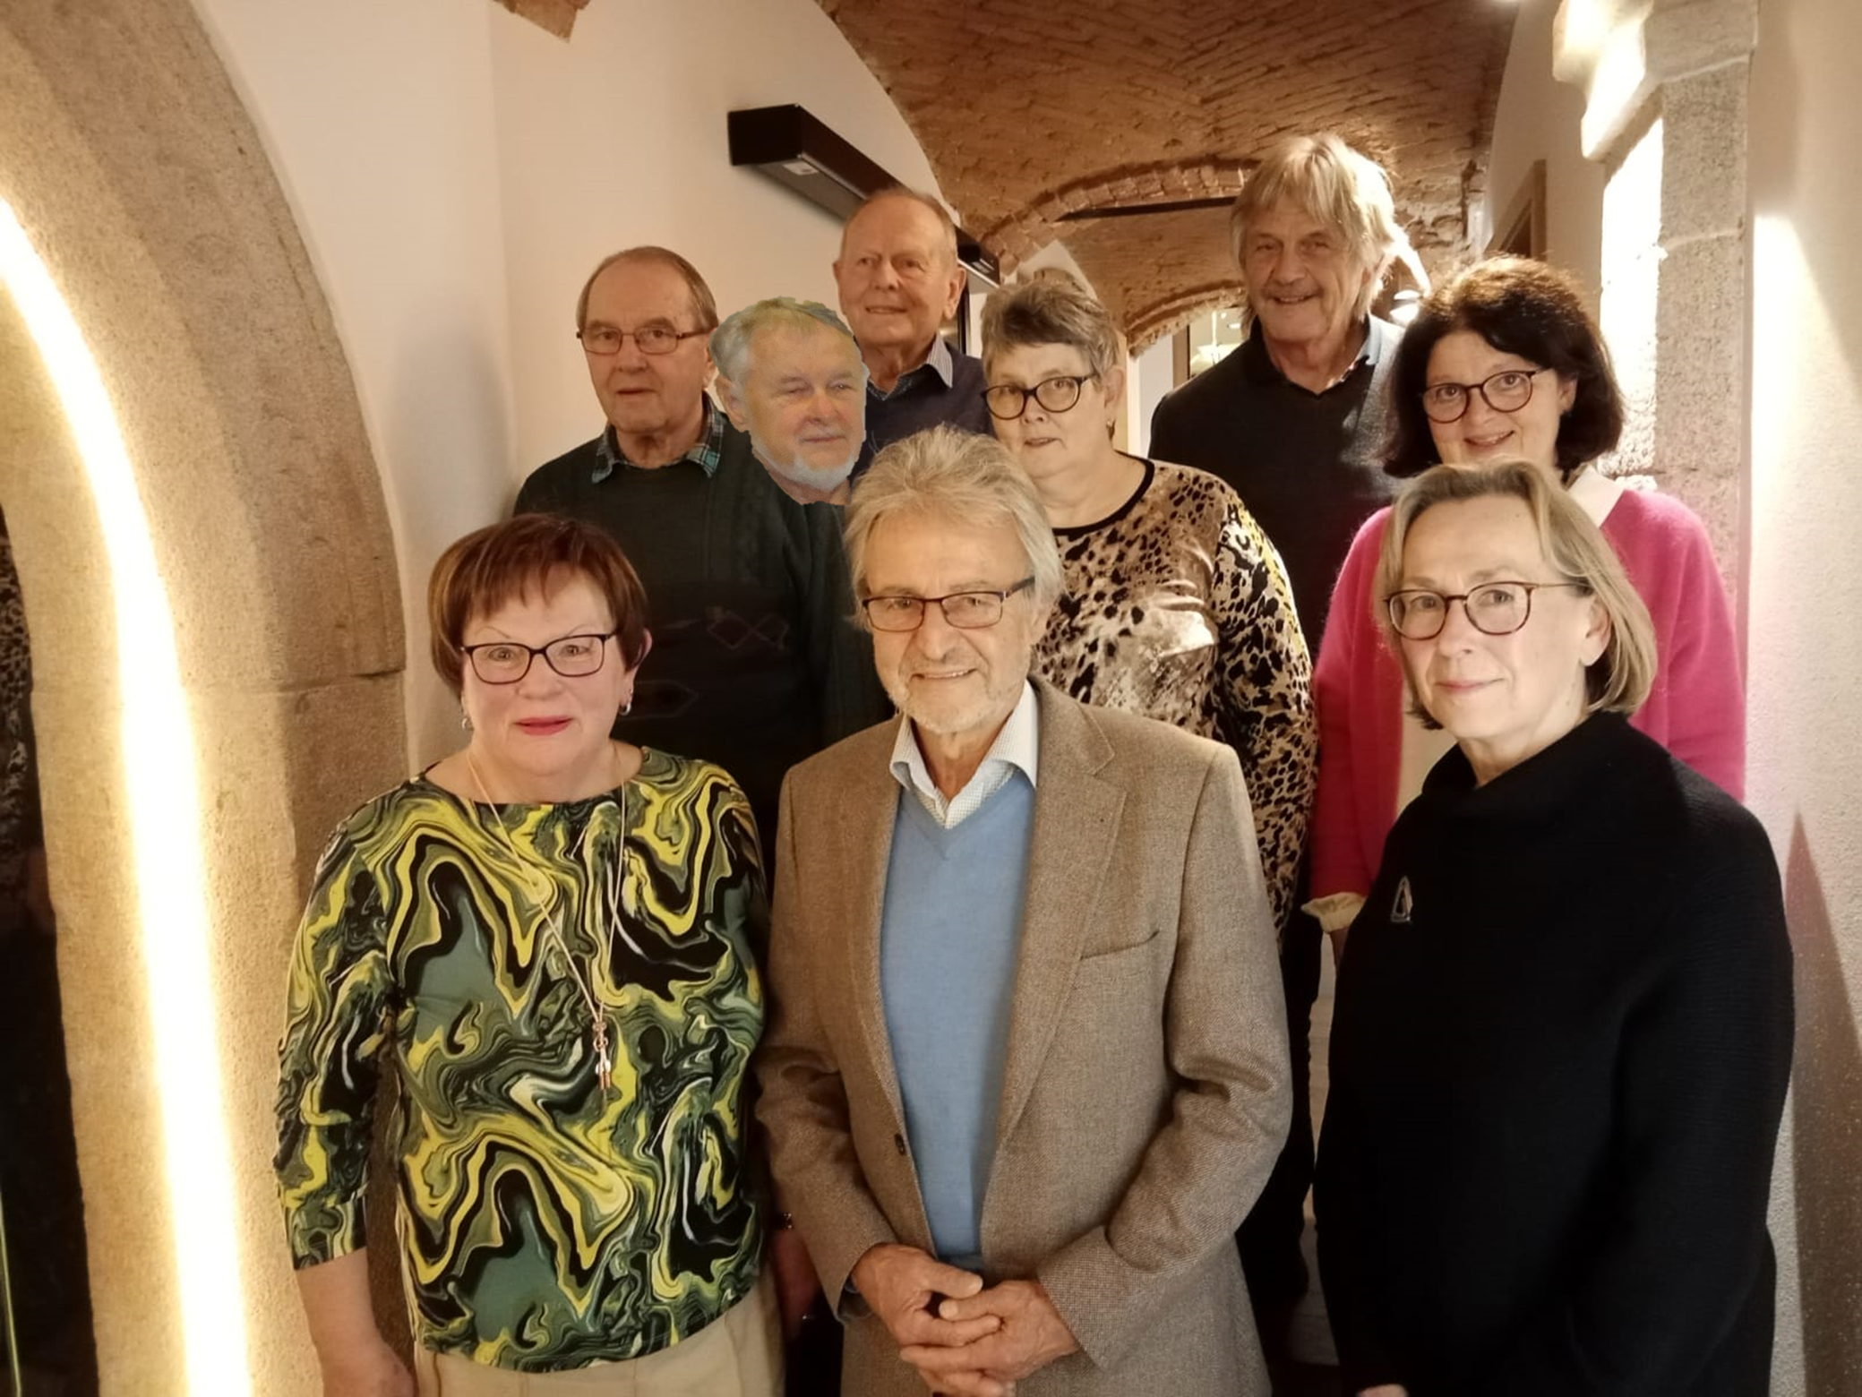

E-Mail: seniorenbeirat.hauzenberg@web.de
Web: www.seniorenbeirat-hauzenberg.de
Stadtteil/Treff
Hauzenberg

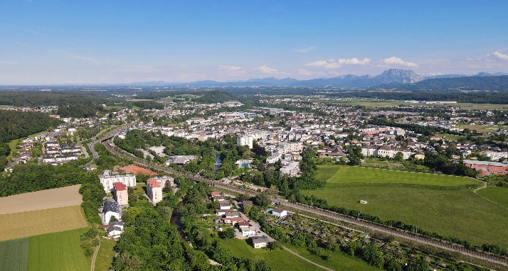
Vöcklabruck – Stadt zwischen Fluss und Geschichte
Vöcklabruck liegt am Zusammenfluss der Vöckla und der Ager im oberösterreichischen Alpenvorland. Die Stadt entwickelte sich im zwölften Jahrhundert als Marktort und wurde schnell zu einem regionalen Zentrum für Handel und Handwerk.
Die historische Altstadt ist von engen Gassen, Patrizierhäusern und Plätzen geprägt. Markant ist der Stadtplatz mit dem Stadtbrunnen, der die Bedeutung des Ortes als Treffpunkt und Handelszentrum unterstreicht. Kirchen und alte Bauwerke erzählen von Jahrhunderten wechselvoller Geschichte.
Vöcklabruck verbindet Wasser, Handel und Kultur. Die Lage zwischen Fluss, Wiesen und Hügeln verleiht der Stadt eine offene Struktur und macht sie zu einem ruhigen, doch lebendigen Ort im Salzkammergut.

gesundes Reisen:
Lang Walter Mobil: 0152 08297092
Reiseleitung Bus2:
Dr. Lutz Erhard Mobil: 0171 6307640
Assistenz:
Gina Kummer: Mobil: 0160 1589163
Reiseleitung Bus 1:
Marianne Stockbauer Mobil: 0176 53435398
Josef Wipplinger Mobil: 0160 92384141
Assistenz:
Monika Jellbauer Mobil: 0172 4411234

Wir laden Sie ein
am Freitag, den 25.09.2026
Der Seniorenbeirat Hauzenberg lädt Sie herzlich zu einer abwechslungsreichen Tagesfahrt in das wunderschöne Salzkammergut ein.
Tagesausflug
nach Vöcklabruck und zum Attersee

Der Tagesausflug Hauzenberg richtet sich an Menschen im Umkreis der Stadt Hauzenberg ab 60 Jahren, die gerne unterwegs sind und dies am liebsten mit anderen gemeinsam.
Der Ausflug wird organisiert und geleitet von einem ehrenamtlichen Team des Seniorenbeirates.

Kasse: Monika Jellbauer
Tel.0172 4411234

Der Ticketpreis
wird bei der Abfahrt im Bus eingesammelt.
(Bus fahrt+ Stadtführung + Schifffahrt inklusive)
Ticketpreis 35€/Person
E-Mail: seniorenbeirat.hauzenberg@web.de
Web: www.seniorenbeirat-hauzenberg.de
Veranstalter:
Seniorenbeirat der Stadt Hauzenberg

E-Mail: seniorenbeirat.hauzenberg@web.de
Web: www.seniorenbeirat-hauzenberg.de
Persönliche Ansprechpartner für den Tagesausflug sind:
Ihre Ansprechpartner:
Wo finden Sie uns:
Attersee
Sehenswürdigkeiten
Reiseprogramm

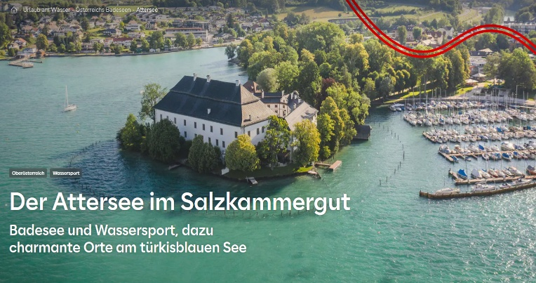
Reiseunternehmen: Fa. Seibold
Reisebusse sind nicht barrierefrei.
Bitte denken Sie an einen gültigen Personalausweis oder Reisepass.
Zustiegsmöglichkeiten:
Bus1: 7:45 Uhr Germannsdorf
Jahrdorf – Eben – Bürgerpark
Bus2: 7:45 Uhr Busbahnhof HZBG
Poststraße - Bürgerpark
Gemeinsame Abfahrt
8:00Uhr am Bürgerpark Hauzenberg
Fahrzeit nach Vöcklabruck: ca. 2 Std. 15 Min.
10:25 Uhr Schifffahrt auf dem Attersee
Dauer der Schifffahrt: ca. 1½ Stunden
11:35 Uhr Ankunft in Attersee
Weiterfahrt mit dem Bus: Südliche Seerundfahrt über Nussdorf - Unterach- Weissenbacch - Steinbach - Weyregg - Seewalchen (Dauer ca. 1 Stunde).
13:00 Uhr Mittagessen im Gasthaus
„Wirt in der Rosenau“ (traditionelle Küche)
Danach Weiterfahrt nach Vöcklabruck.
Ca. 15:00 Uhr – Stadtführung durch Vöcklabruck mit örtlichen Stadtführer.
Dauer: ca. 1 bis 1½ Stunde
Gemütlicher Ausklang
nach Lust, Zeit und Witterung,
bei einer Tasse Kaffee am historischen Stadtplatz
17:00 Rückfahrt - Schöneben - HZBG
Ankunft ca. 18:30Uhr

Willkommen in Vöcklabruck!
Einer Stadt, wo es noch so viel Lebenslust und Lebensqualität gibt, die man anderswo vermisst.

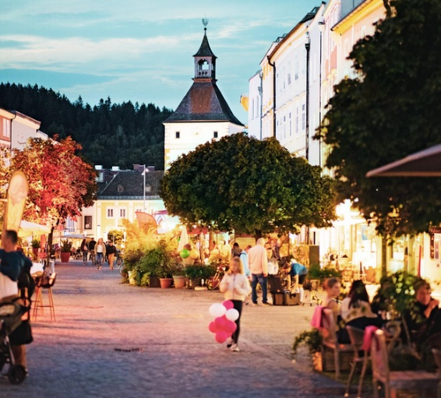
Freuen Sie sich auf eine entspannte Schifffahrt über den glasklaren Attersee – eingebettet in die beeindruckende Bergwelt des Salzkammerguts.
Während der Fahrt erwarten Sie:
herrliche Ausblicke auf das Salzkammergut
prachtvolle Sommervillen entlang des Ufers
Schloss Kammer, die Insel Litzlberg
das imposante Höllengebirge, der markante Schafberg
Die Region Attersee-Attergau ist eine Kulturlandschaft, die seit Jahrhunderten von Menschen geprägt wird. Diese gewachsene Verbindung von Nutzung und Landschaft ist bis heute sichtbar. Das Eintauchen in den Attersee und seine Umgebung stillt eine besondere Sehnsucht: jene nach einem alpinen Lebensgefühl zwischen Berg und See, verbunden mit einer spürbaren Nähe zu Musik und Kunst. Der Attersee bringt beides in Einklang – Erholung und Inspiration.

E-Mail: seniorenbeirat.hauzenberg@web.de
Web: www.seniorenbeirat-hauzenberg.de
E-Mail: seniorenbeirat.hauzenberg@web.de
Web: www.seniorenbeirat-hauzenberg.de
Sehenswürdigkeiten in Vöcklabruck
- Stadtplatz:
Das Herzstück der Altstadt mit dem historischen Stadtbrunnen und prächtigen Bürgerhäusern.
- Stadttürme:
Oberer und unterer Stadtturm als markante Wahrzeichen und seltene Wappentürme.
- Historischer Rundweg:
Ein etwa 1,1 Kilometer langer Weg entlang der ehemaligen Stadtmauer mit Schautafeln.
- Heimatmuseum:
bietet Einblicke in bürgerliches Leben sowie Funde aus Pfahlbauten.

Veranstalter:
Seniorenbeirat der Stadt Hauzenberg

E-Mail: Seniorenbeirat.hauzenberg@web.de
Web: www.seniorenbeirat-hauzenberg.de
E-Mail: Seniorenbeirat.hauzenberg@web.de

